Drodzy Uczniowie! 8 maja
Umiecie segregować klocki, kiedy Wam się chce. Mamy do tego kolorowe pudełka w klasie, wkładamy klocki zgodnie z umową. Podobnie jest z segregowaniem odpadów. Ludzie się umówili na takie pudełka i wyrzucają do nich różne odpady .Po co? Bo każdy rodzaj śmieci, czy odpadów będzie inaczej wykorzystany - recycling, czyli ponowne wykorzystanie odpadów.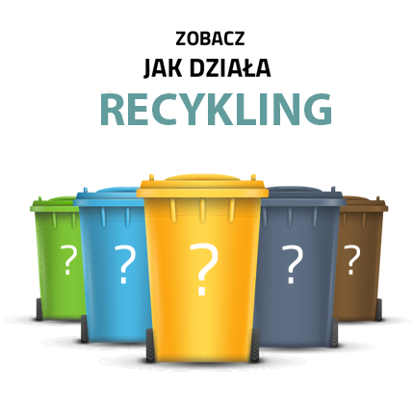
- Przeczytajcie uważnie tekst w Podręczniku na str.64 i 65.
- No i zastosujcie zdobytą wiedzę do wykonania Ćwiczeń na stronie 66,61,62. Nic więcej nie zadaję.
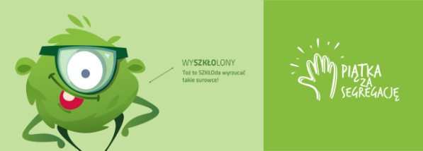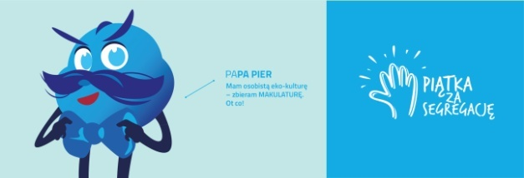
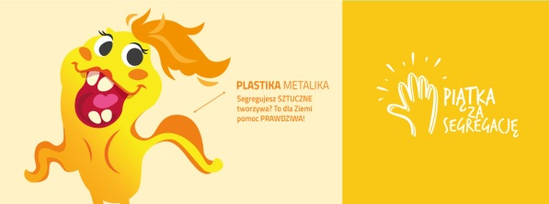
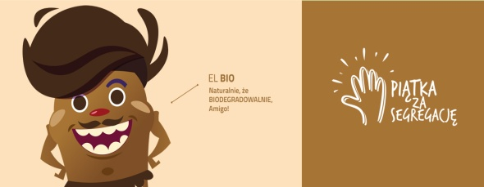
https://www.youtube.com/watch?v=kJMsMMjPmBs?autoplay=1 a to film o Super Piątce
Koniec zajęć Pani Gosia

